Exercício Terapia Nutricional nas Doenças do Esôfago

- PCR: aumentado em inflamação
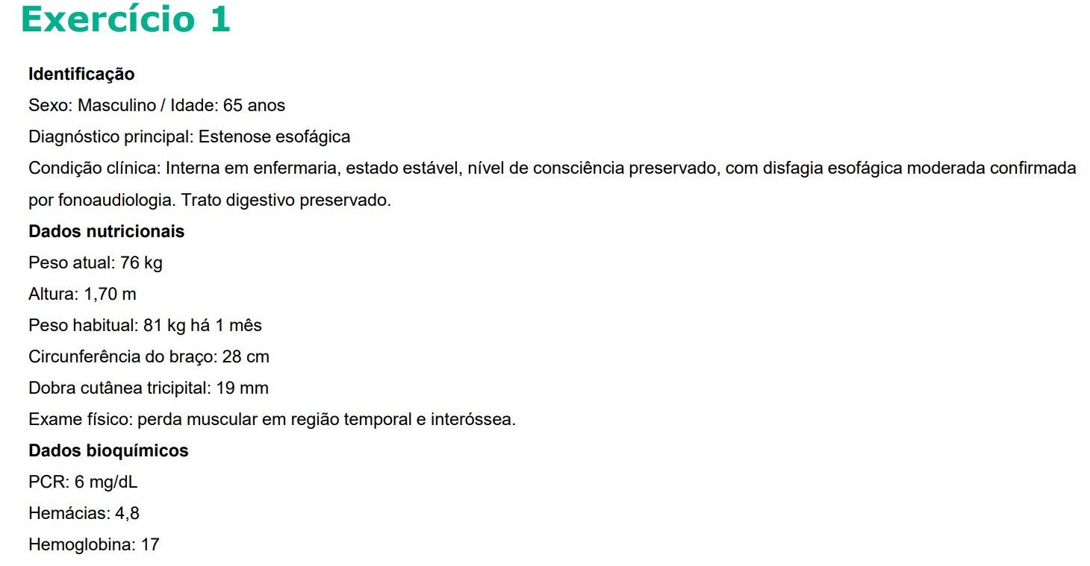
NRS-2002:
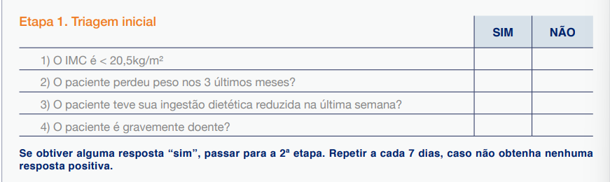
- Não
- Sim
- Sim
- Não
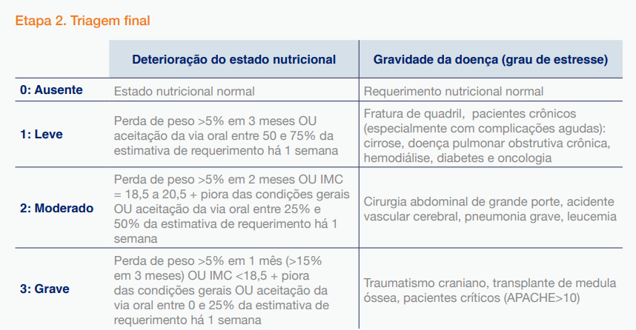
2) Estado nutricional: grave; Gravidade da doença: ausente
Pontuação: 3
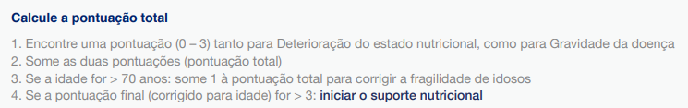
IMC: 26,3 (eutrofia (OPAS))
%PP: Pedro atual / Peso habitual x 100: 6,17% grave
% e adequação da CB, DCT e CMB
CMB = CB – 3,14 x PCT (mm/10)
28 – 3,14 x 19/10
28 – 5,96 = 22,04
Adequação CMB: 85% (desnutrição leve)
CB: 93% (eutrofia)
DCT: 135% (obesidade)
Dados bioquímicos
PCR: 6 (inflamação leve)
Hemácias: adequado
Hemoglobina: normal
Necessidades calóricas e proteicas
Necessidades calóricas: 30x76 = 2280kcal
PTN: 114g (1,5)
Conduta (via alternativa de alimentação e formulação)
- Pastosa Homogênea, suplementação oral hipercalóricas e hiperproteica